"Тұрғын үй көмегін тағайындау" мемлекеттік көрсетілетін қызмет регламентін бекіту туралы
Күшін жойған
Қарағанды облысының әкімдігінің 2015 жылғы 7 желтоқсандағы № 69/07 қаулысы. Қарағанды облысының Әділет департаментінде 2016 жылғы 6 қаңтарда № 3597 болып тіркелді. Күші жойылды - Қарағанды облысының әкімдігінің 2020 жылғы 28 тамыздағы № 56/02 қаулысымен
Ескерту. Күші жойылды - Қарағанды облысының әкімдігінің 28.08.2020 № 56/02 (алғашқы ресми жарияланған күннен бастап қолданысқа енгізілсін) қаулысымен.
Қазақстан Республикасының 1998 жылғы 24 наурыздағы "Нормативтік құқықтық актілер туралы" Заңына, Қазақстан Республикасының 2001 жылғы 23 қаңтардағы "Қазақстан Республикасындағы жергілікті мемлекеттік басқару және өзін-өзі басқару туралы" Заңына, Қазақстан Республикасының 2013 жылғы 15 сәуірдегі "Мемлекеттік көрсетілетін қызметтер туралы" Заңына, Қазақстан Республикасы Ұлттық экономика министрінің 2015 жылғы 9 сәуірдегі № 319 "Тұрғын үй-коммуналдық шаруашылық саласындағы мемлекеттік көрсетілетін қызметтер стандарттарын бекіту туралы" бұйрығына (Нормативтік құқықтық актілерді мемлекеттік тіркеу тізілімінде № 11015 болып тіркелген) сәйкес Қарағанды облысының әкімдігі ҚАУЛЫ ЕТЕДІ:
1. Қоса беріліп отырған "Тұрғын үй көмегін тағайындау" мемлекеттік көрсетілетін қызмет регламенті бекітілсін.
2. Қарағанды облысы әкімдігінің 2014 жылғы 8 шілдедегі "Тұрғын үй көмегін тағайындау" мемлекеттік көрсетілетін қызмет регламентін бекіту туралы" № 34/04 қаулысының күші жойылды деп танылсын (Нормативтік құқықтық актілерді мемлекеттік тіркеу тізілімінде № 2718 болып тіркелген, "Орталық Қазақстан" 2014 жылғы 26 тамыздағы № 161-162 (21796), "Индустриальная Караганда" 2014 жылғы 26 тамыздағы № 149-150 (21670-21671) газеттерінде, 2014 жылғы 21 тамызда "Әділет" ақпараттық-құқықтық жүйесінде жарияланған).
3. Осы қаулының орындалуын бақылау облыс әкімінің жетекшілік ететін орынбасарына жүктелсін.
4. Осы қаулы алғашқы ресми жарияланған күнiнен кейін он күнтізбелік күн өткен соң қолданысқа енгiзiледi.
Облыс әкімі | Н. Әбдібеков
Қарағанды облысы әкімдігінің 2015 жылғы 07 желтоқсан
№ 69/07 қаулысымен
бекітілген
"Тұрғын үй көмегін тағайындау" мемлекеттік көрсетілетін қызмет регламенті
Ескерту. Регламент жаңа редакцияда - Қарағанды облысының әкімдігінің 29.06.2016 № 48/03 (алғаш ресми жарияланған күннен кейін он күнтізбелік күн өткен соң қолданысқа енгізіледі) қаулысымен.
1. Жалпы ережелер
1. "Тұрғын үй көмегін тағайындау" мемлекеттік көрсетілетін қызметі (бұдан әрі – мемлекеттік көрсетілетін қызмет).
Мемлекеттік көрсетілетін қызметті аудандардың және облыстық маңызы бар қалалардың жергілікті атқарушы органдары (бұдан әрі – көрсетілетін қызметті беруші) Қазақстан Республикасы Ұлттық экономика министрінің 2015 жылғы 9 сәуірдегі № 319 "Тұрғын үй-коммуналдық шаруашылық саласындағы мемлекеттік көрсетілетін қызметтер стандарттарын бекіту туралы" (нормативтік құқықтық актілерді мемлекеттік тіркеу тізілімінде № 11015 болып тіркелген) бұйрығымен бекітілген "Тұрғын үй көмегін тағайындау" мемлекеттік көрсетілетін қызмет стандартына (бұдан әрі – Стандарт) сәйкес қөрсетеді.
Өтініштерді қабылдау және мемлекеттік қызмет көрсету нәтижелерін беру:
1) "Азаматтарға арналған үкімет" мемлекеттік корпорациясы" коммерциялық емес акционерлік қоғамы (бұдан әрі – МК);
2) "электрондық үкіметтің" www.egov.kz веб-порталы (бұдан әрі – портал) арқылы жүзеге асырылады.
2. Мемлекеттік қызмет көрсету нысаны: электрондық (ішінара автоматтандырылған) және (немесе) қағаз түрінде.
3. Мемлекеттік қызмет көрсету нәтижесі - тұрғын үй көмегін тағайындау туралы хабарлама (бұдан әрі - хабарлама) немесе мемлекеттік көрсетілетін қызмет стандартының 10-тармағында көзделген жағдайларда және негіздер бойынша мемлекеттік кызметті көрсетуден бас тарту туралы дәлелді жауап (бұдан әрі – бас тарту туралы дәлелді жауап).
Ескерту. 3-тармақ жаңа редакцияда - Қарағанды облысының әкімдігінің 16.11.2017 № 73/02 (алғаш ресми жарияланған күннен кейін он күнтізбелік күн өткен соң қолданысқа енгізіледі) қаулысымен.
2. Мемлекеттік қызметтер көрсету процесінде көрсетілетін қызметті берушінің құрылымдық бөлімшелерінің (қызметкерлерінің) іс-қимылы тәртібін сипаттау
4. Мемлекеттік қызмет көрсету бойынша рәсімді (іс-қимылды) бастауға негіздеме Стандарттың 1-қосымшасына сәйкес нысан бойынша өтініш немесе көрсетілетін қызметті алушының электрондық сұрауы болып табылады.
5. Мемлекеттік қызметті көрсету процесінің құрамына кіретін әрбір рәсімнің (іс-қимылдың) мазмұны, оның орындалу ұзақтығы:
1) көрсетілетін қызметті берушінің кеңсесі құжаттарды қабылдауды және тіркеуді іске асырады – 15 минут.
Нәтижесі – тиісті құжаттарды қабылдағаны туралы қолхат;
2) көрсетілетін қызметті берушінің басшылығы құжаттармен танысады – 30 минут.
Нәтижесі – орындау үшін жауапты орындаушыны белгілеу;
3) көрсетілетін қызметті берушінің жауапты орындаушысы құжаттардың толықтығын тексереді – күнтізбелік 9 (тоғыз) күн.
Нәтижесі – хабарламаны немесе бас тарту туралы дәлелді жауапты дайындау;
4) көрсетілетін қызметті берушінің басшылығы құжаттармен танысады – 30 минут.
Нәтижесі – хабарламаға немесе бас тарту туралы дәлелді жауапқа қол қою;
5) көрсетілетін қызметті берушінің кеңсесі көрсетілетін қызметті алушыға хабарлама немесе бас тарту туралы дәлелді жауап береді – 15 минут.
Нәтижесі – мемлекеттік көрсетілетін қызметті көрсету жөніндегі журналында көрсетілетін қызметті алушының қолы.
Ескерту. 5-тармақ жаңа редакцияда - Қарағанды облысының әкімдігінің 16.11.2017 № 73/02 (алғаш ресми жарияланған күннен кейін он күнтізбелік күн өткен соң қолданысқа енгізіледі) қаулысымен.
3. Мемлекеттік қызметтерді көрсету процесінде көрсетілетін қызметті берушінің құрылымдық бөлімшелерінің (қызметкерлерінің) өзара іс-қимылы тәртібін сипаттау
6. Мемлекеттік көрсетілетін қызмет процесіне қатысатын көрсетілетін қызмет берушінің, құрылымдық бөлімшелерінің (қызметкерлерінің) тізбесі:
1) көрсетілетін қызметті берушінің кеңсесі;
2) көрсетілетін қызметті берушінің басшылығы;
3) көрсетілетін қызметті берушінің жауапты орындаушысы.
7. Әрбір рәсімнің (іс-қимылдың) ұзақтығын көрсете отырып,
құрылымдық бөлімшелер (қызметкерлер) арасындағы рәсімдердің (іс-қимылдардың) реттілігін сипаттауы:
1) көрсетілетін қызметті берушінің кеңсесі құжаттарды қабылдауды және тіркеуді іске асырады – 15 минут;
2) көрсетілетін қызметті берушінің басшылығы құжаттармен танысады – 30 минут;
3) көрсетілетін қызметті берушінің жауапты орындаушысы құжаттардың толықтығын тексереді – күнтізбелік 9 (тоғыз) күн;
4) көрсетілетін қызметті берушінің басшылығы құжаттармен танысады – 30 минут;
5) көрсетілетін қызметті берушінің кеңсесі көрсетілетін қызметті алушыға хабарлама немесе бас тарту туралы дәлелді жауап береді – 15 минут.
Ескерту. 7-тармаққа өзгерістер енгізілді - Қарағанды облысының әкімдігінің 16.11.2017 № 73/02 (алғаш ресми жарияланған күннен кейін он күнтізбелік күн өткен соң қолданысқа енгізіледі) қаулысымен.
4. "Азаматтарға арналған үкімет" мемлекеттік корпорациясымен және (немесе) өзге де көрсетілетін қызметті берушілермен өзара іс-қимыл тәртібін, сондай-ақ мемлекеттік қызмет көрсету процесінде ақпараттық жүйелерді пайдалану тәртібін сипаттау бөлімдерінен тұрады
8. Мемлекеттік қызметті алу үшін көрсетілетін қызметті алушы МК-ға Стандарттың 9-тармағында көрсетілген қажетті құжаттарды ұсынады.
Құжаттарды қабылдаған кезде МК-ның қызметкері құжаттардың электрондық көшірмелерін жасайды, содан кейін тұпнұсқаларды көрсетілетін қызметті алушыға қайтарады.
9. МК арқылы құжаттарды қабылдаған кезде көрсетілетін қызметті алушыға тиісті құжаттарды қабылдағаны туралы қолхат беріледі.
МК-да дайын құжаттарды беру азаматтың (не нотариалды расталған сенімхат бойынша оның өкілінің) жеке куәлігін ұсынған кезде қолхат негізінде жүзеге асырылады.
10. МК ақпараттық жүйесі (бұдан әрі – АЖ) арқылы электрондық мемлекеттік қызмет көрсету барысындағы көрсетілетін қызмет берушінің қадамдық іс-қимылдары мен шешімдері осы Регламенттің 1-қосымшасында берілген:
1) 1-үдеріс – МК операторының қызмет көрсетуі үшін МК АЖ автоматтандырылған жұмыс орнында (бұдан әрі – АЖО) логин мен парольді енгізуі (авторландыру үдерісі);
2) 2-үдеріс – МК операторының осы Регламентте көрсетілген қызметті таңдап алуы, қызмет көрсету үшін экранға сұрату нысанын шығаруы және МК операторының көрсетілетін қызметті алушының мәліметтерін, сондай-ақ көрсетілетін қызметті алушының сенімхат бойынша өкілінің мәліметтерін енгізуі (нотариалды куәландырылған сенімхат болған кезде, сенімхат басқаша куәландырылған жағдайда ол сенімхат толтырылмайды);
3) 3-үдеріс – "Электрондық үкімет шлюзі" (бұдан әрі – ЭҮШ) арқылы көрсетілетін қызметті алушы мәліметтері туралы сұранымды "Жеке тұлғалар" мемлекеттік деректер қорында (бұдан әрі - ЖТ МДҚ), сондай-ақ бірыңғай нотариаттық ақпараттық жүйеде (бұдан әрі – БНАЖ) – көрсетілетін қызмет алушы өкілінің сенімхаты мәліметтері туралы жіберу;
4) 1-шарт – ЖТ МДҚ-да көрсетілетін қызметті алушы мәліметтерінің, БНАЖ-да сенімхат мәліметтерінің бар болуын тексеру;
5) 4-үдеріс – көрсетілетін қызметті алушы мәліметтерінің ЖТ МДҚ-да, сенімхат мәліметтерінің БНАЖ-да болмауына байланысты мәліметтерді алудың мүмкін еместігі туралы хабарлама қалыптастыру;
6) 5-үдеріс – МК операторының сұраным нысанының қағаз нұсқасындағы құжаттардың бар болуы туралы белгілеу бөлігін толтыруы және көрсетілетін қызметті алушы берген құжаттарды сканерлеп, оларды сұраным нысанына қыстыру және қызмет көрсетуге сұранымның толтырылған нысанын (енгізілген мәліметтерді) электрондық цифрлық қолтаңба (бұдан әрі – ЭЦҚ) арқылы куәландыру;
7) 6-үдеріс – МК операторының ЭЦҚ-мен расталған (қолы қойылған) электрондық құжатты (көрсетілетін қызметті алушының сұранымын) ЭҮШ/ "Электрондық үкімет өңірлік шлюзі" (бұдан әрі – ЭҮАШ) арқылы ЭҮӨШ АЖО-ға жіберу;
8) 7-үдеріс – электронды құжатты ЭҮӨШ АЖО-ға тіркеу;
9) 2-шарт – көрсетілетін қызметті берушінің көрсетілетін қызметті алушы қоса тіркеген Стандартта көрсетілген құжаттардың сәйкестігін және қызмет көрсетуге негіздеме болатынын тексеруі (өңдеуі);
10) 8-үдеріс – көрсетілетін қызметті алушының құжаттарында бұзушылықтар болуына байланысты сұратқан қызметтен бас тарту туралы хабарламаны қалыптастыру;
11) 9-үдеріс – көрсетілетін қызметті алушының МК операторы арқылы қызмет қорытындысын (хабарлама немесе бас тарту туралы дәлелді жауап) алуы.
Ескерту. 10-тармаққа өзгерістер енгізілді - Қарағанды облысының әкімдігінің 16.11.2017 № 73/02 (алғаш ресми жарияланған күннен кейін он күнтізбелік күн өткен соң қолданысқа енгізіледі) қаулысымен.
11. Портал арқылы мемлекеттік қызмет көрсету кезіндегі көрсетілетін қызметті берушінің қадамдық іс-қимылдары мен шешімдері осы регламенттің 2-қосымшасында көрсетілген:
1) көрсетілетін қызметті алушы (көрсетілетін қызметті беруші) жеке сәйкестендiру нөмiрi (бұдан әрі - ЖСН) және парольдің көмегімен порталға тіркелуді іске асырады (порталда тіркелмеген көрсетілетін қызметті алушылар үшін іске асырылады);
2) 1-үдеріс – қызмет алу үшін көрсетілетін қызметті алушының порталға ЖСН және парольді енгізуі (авторландыру үдерісі);
3) 1-шарт – ЖСН және пароль арқылы порталда тіркелген көрсетілетін қызметті алушы туралы деректердің дәйектілігін тексеру;
4) 2-үдеріс – көрсетілетін қызметті алушының деректерінде бұзушылықтар болуына байланысты порталдың авторландырудан бас тарту туралы хабарламаны қалыптастыру;
5) 3-үдеріс – осы регламентте көрсетілген қызметті көрсетілетін қызметті алушының (көрсетілетін қызметті берушінің) таңдауы, қызмет көрсету үшін сұраным нысаны экранға шығарылады және көрсетілетін қызметті алушы (көрсетілетін қызметті беруші) нысанды оның құрылымдық және пішіндік талаптарын ескере отырып толтырады (мәлімет енгізеді), сондай-ақ сұранымды куәландыру (қол қою) үшін көрсетілетін қызметті алушының ЭЦҚ тіркеу куәлігін таңдап алуы;
6) 2-шарт – порталда ЭЦҚ тіркеу куәлігінің жарамдылық мерзімін және тіркеу куәліктері кері қайтарылғандар (жойылғандар) тізімінде жоқтығын, сондай-ақ, сәйкестендіру деректерінің (сұранымда көрсетілген ЖСН және ЭЦҚ тіркеу куәлігінде көрсетілген ЖСН арасындағы) сәйкестігін тексеру;
7) 4-үдеріс – көрсетілетін қызметті алушының ЭЦҚ түпнұсқалығының расталмауына байланысты сұраған қызметтен бас тарту туралы хабарламаны қалыптастыру;
8) 5-үдеріс – қызмет көрсету үшін көрсетілетін қызметті алушының ЭЦҚ арқылы сұранымды куәландыру және электронды құжатты (сұранымды) көрсетілетін қызметті беруші өңдеу үшін ЭҮШ/ЭҮӨШ арқылы ЭҮӨШ АРМ-ға жіберу;
9) 6-үдеріс – электронды құжатты ЭҮӨШ АРМ-ға тіркеу;
10) 3-шарт – көрсетілетін қызметті алушының жеке басын куәландыратын құжаттардың деректері туралы, мемлекеттік электрондық ақпараттық ресурстар болып табылатын мәліметтерді көрсетілетін қызметті беруші тиісті мемлекеттік ақпараттық жүйелерден мемлекеттік органдардың уәкілетті тұлғаларының ЭЦҚ-мен куәландырылған электрондық деректер нысанында алады;
11) 7-үдеріс – көрсетілетін қызметті алушының мемлекеттік ақпараттық жүйелерде мәліметтерінің болмауына байланысты сұратқан қызметтен бас тарту туралы хабарламаны қалыптастыру;
12) 8-үдеріс – көрсетілетін қызметті алушының порталмен қалыптастырылған қызмет қорытындысын (электронды құжат нысанындағы хабарлама немесе бас тарту туралы дәлелді жауап) алуы. Электронды құжат көрсетілетін қызмет берушінің уәкілетті тұлғасының ЭЦҚ қолдану арқылы құрылады.
Ескерту. 11-тармаққа өзгерістер енгізілді - Қарағанды облысының әкімдігінің 16.11.2017 № 73/02 (алғаш ресми жарияланған күннен кейін он күнтізбелік күн өткен соң қолданысқа енгізіледі) қаулысымен.
12. Мемлекеттік қызмет көрсету процесінде рәсімдердің (іс-қимылдардың) ретін, көрсетілетін қызметті берушінің құрылымдық бөлімшелердің (қызметкерлердің) және (немесе) рәсімдерінің (іс-қимылдарының) кезекшілігінің толық сипаттамасы, сонымен қатар өзге көрсетілген қызмет берушілермен МК өзара іс-қимыл тәртібінің және мемлекеттік қызмет көрсету процесінде ақпараттық жүйелерді қолдану тәртібінің нақты сипаттамасы осы регламенттің 3-қосымшасына сәйкес мемлекеттік қызмет көрсетудің бизнес-процестерінің анықтамалығында көрсетілген.
"Тұрғын үй көмегін тағайындау"
мемлекеттік көрсетілетін қызмет
регламентіне 1-қосымша
МК АЖ арқылы электрондық мемлекеттік қызмет көрсету кезінде функционалдық іс-қимылының диаграммасы

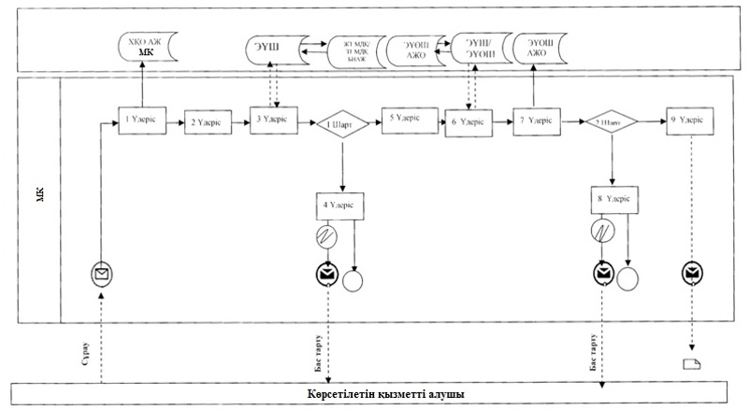

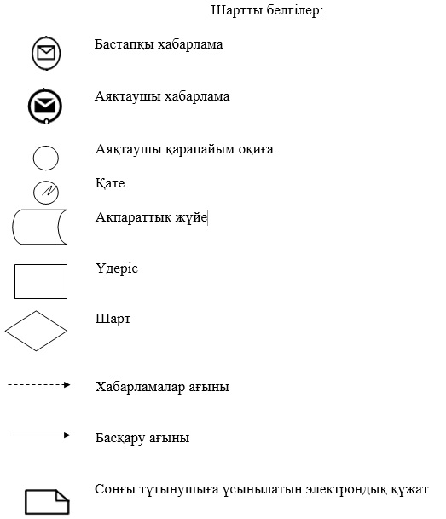

"Тұрғын үй көмегін тағайындау"
мемлекеттік көрсетілетін қызмет
регламентіне 2-қосымша
Портал арқылы электрондық мемлекеттік қызмет көрсету кезінде функционалдық іс-қимылының диаграммасы

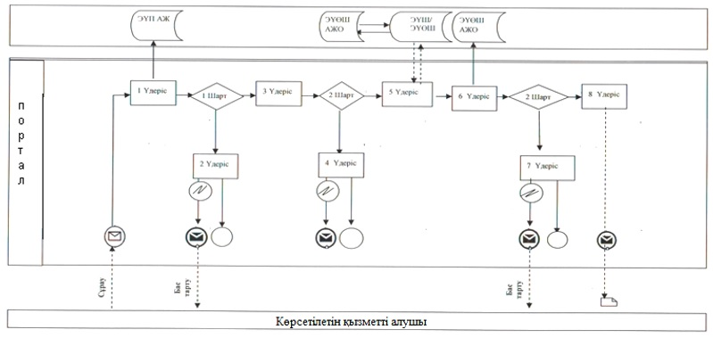

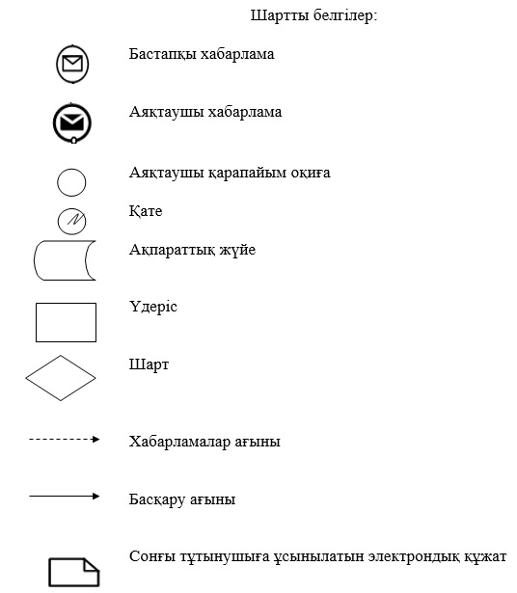

"Тұрғын үй көмегін тағайындау"
мемлекеттік көрсетілетін қызмет
регламентіне 3-қосымша
"Тұрғын үй көмегін тағайындау" мемлекеттік қызмет көрсетудің бизнес-үдерістерінің анықтамалығы
Ескерту. 3-қосымша жаңа редакцияда - Қарағанды облысының әкімдігінің 16.11.2017 № 73/02 (алғаш ресми жарияланған күннен кейін он күнтізбелік күн өткен соң қолданысқа енгізіледі) қаулысымен.

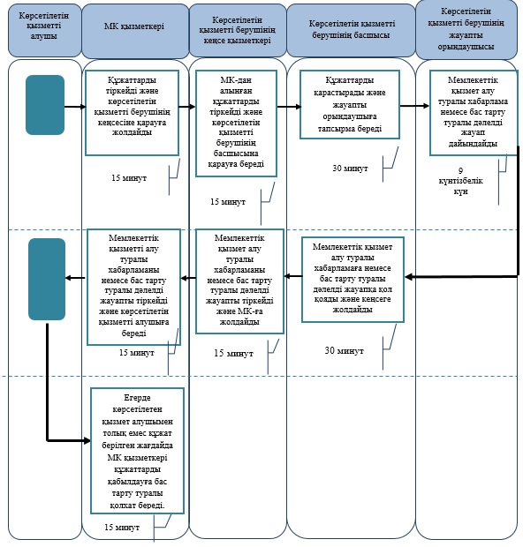

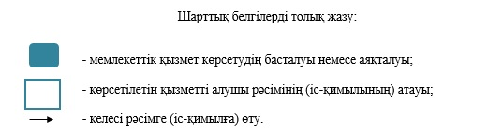

© 2012. Қазақстан Республикасы Әділет министрлігінің «Қазақстан Республикасының Заңнама және құқықтық ақпарат институты» ШЖҚ РМК

